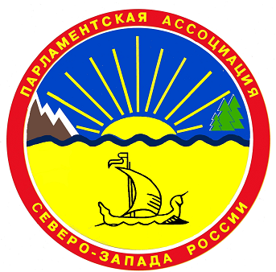

ПАРЛАМЕНТСКАЯ АССОЦИАЦИЯ СЕВЕРО-ЗАПАДА РОССИИ

ПОСТОЯННЫЙ КОМИТЕТ
ПО ЭКОЛОГИИ
Проект
Р Е Ш Е Н И Е
г. Санкт-Петербург

12 апреля 2018 года № 3

О законодательной инициативе Законодательного собрания Ленинградской области по внесению в Государственную Думу Федерального Собрания Российской Федерации проекта федерального закона «О внесении изменений в Федеральный закон «Об охране окружающей среды»

Заслушав и обсудив информацию члена постоянного комитета Парламентской Ассоциации Северо-Запада России по экологии, председателя постоянной комиссии Законодательного собрания Ленинградской области по экологии и природопользованию Н.А.Кузьмина, постоянный комитет р е ш и л:

- Поддержать законодательную инициативу Законодательного собрания Ленинградской области по внесению в Государственную Думу Федерального Собрания Российской Федерации проекта федерального закона «О внесении изменений в Федеральный закон «Об охране окружающей среды».
- Направить указанную законодательную инициативу на рассмотрение Конференции Парламентской Ассоциации Северо-Запада России.
- Рекомендовать Конференции Парламентской Ассоциации Северо-Запада России поддержать законодательную инициативу Законодательного собрания Ленинградской области по внесению в Государственную Думу Федерального Собрания Российской Федерации проекта федерального закона «О внесении изменений в Федеральный закон «Об охране окружающей среды».

Председатель постоянного комитета | В.Г.Губаров

